# 那些头疼和沙雕的error

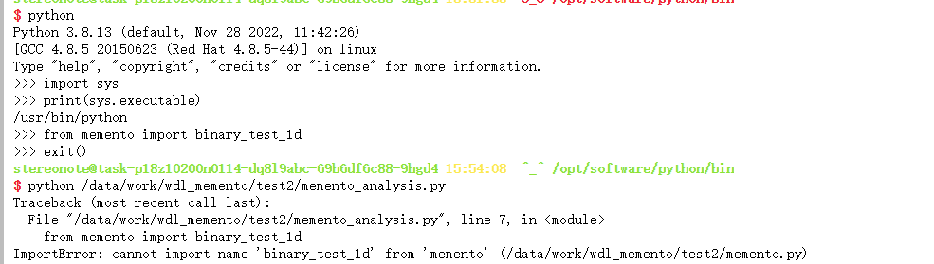

一句话描述error:

在同样的python环境中可以在交互式界面导入binary_test_1d模块，却不能通过shell语法的脚本控制来运行memento.py

Kimi解答:

问题的根本原因在于 脚本文件名与模块名冲突，导致 Python 导入了错误的模块。具体来说，你在脚本中尝试导入 memento 模块，但 Python 却导入了当前目录下的 memento.py 文件，而不是你期望的安装的 memento 模块。

问题分析

交互式环境：

在交互式环境中，你成功导入了 memento.binary_test_1d，说明 memento 模块已经正确安装，并且路径正确。

交互式环境中运行的 Python 解释器路径是 /usr/bin/python。

脚本运行环境：

当你运行脚本时，Python 解释器路径也是 /usr/bin/python，但导入时却报错，提示无法从 memento 中导入 binary_test_1d。

错误信息显示 Python 导入了 /data/work/wdl_memento/test2/memento.py，而不是安装的 memento 模块。

解决方法:

将脚本名字改为memento_analysis.py